**Hago Lite广告配置方案**

**需要重新申请的信息：**

1. 第三方广告平台应用ID：Admob，Facebook，Unity；
2. 第三方广告平台广告ID及其配置（包含游戏广告配置以及客户端兜底ID）。

**具体方案：**

1. **提供Hago Lite应用包名给广告产品，在对应平台进行创建Hago Lite，将对应的ID提供给研发进行修改；**
2. **客户端兜底ID，参照Hago，需要在客户端添加admob、facebook、unity的兜底ID，填充至Hago Lite；**
3. **第三方广告平台ID及其配置：**

在“用户过滤配置”中，增加app区分维度

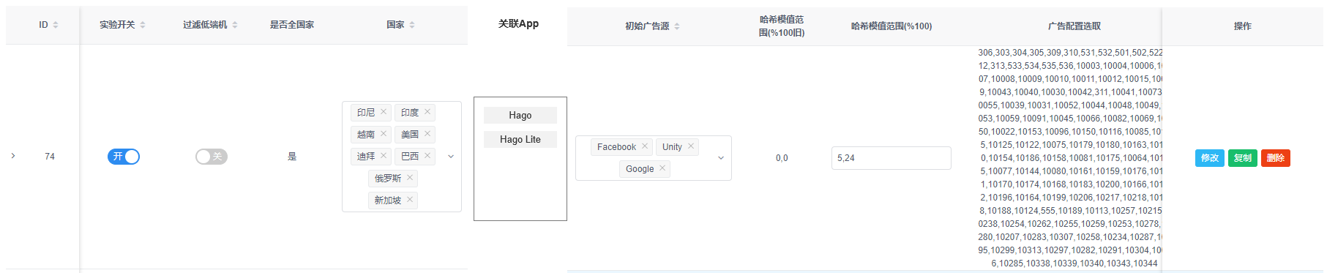

**新增维度：**关联App

配置下发时，需要对照请求的app包名，包名对应时，下发该包名下的广告配置。

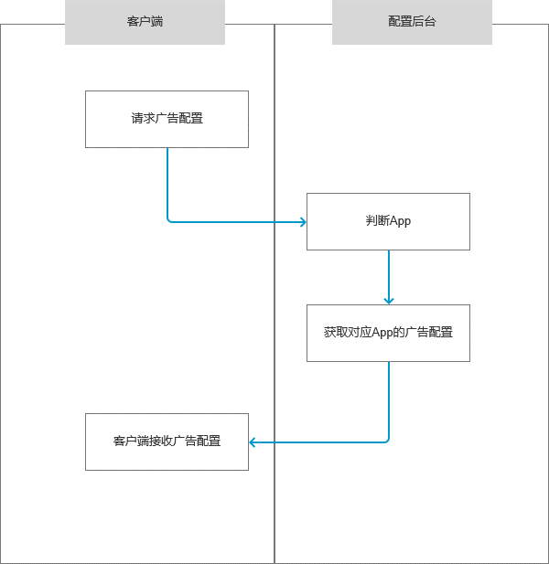

**后台选项：**新增关联App，选项为 Hago，Hago Lite。

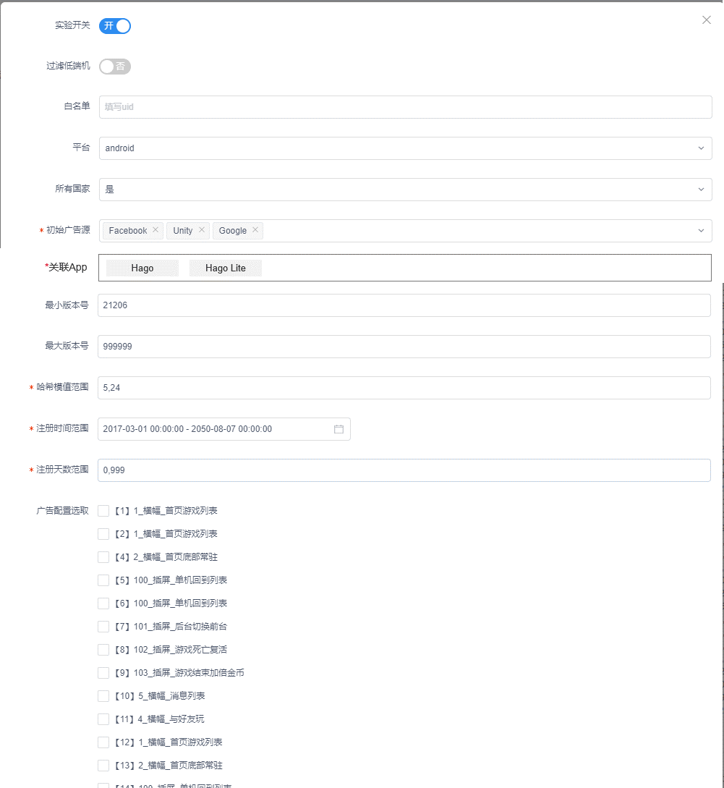

**待确认：在不改动Hago客户端前提下，现有的上报数据是否包含包名信息？如否，是否有其他的独立标识可以与Hago lite进行区分。**

**效果：**

改动最小，只涉及后端，广告配置时，需要由广告产品把控不同的广告组命名，并准确的添加到对应的配置组上。

**风险点：**Hago以及Hago Lite的配置混杂，广告配置组数量翻倍，增加管理难度。

1. **Hago lite CP数据同步**

需要新增admob、facebook、Unity三个平台上Hago Lite的报表读取，并结合Hago Lite对应的第三方广告平台ID，将数据筛选同步到iHago平台，供对应游戏的CP进行查询。

1. **风险点：**

第三方广告平台ID及其配置，方案一，不容易进行ID的更新调整，逻辑复杂；方案二，需要广告产品完善配置的文档，避免配置出错的情况发生；

如不对上述由第三方广告平台提供的，应用ID、广告ID（配置组、客户端兜底）进行更改，最严重可能造成广告账号被封、付款被冻结且无法申诉的后果。